 |   ISTITUTO DI ISTRUZIONE SECONDARIA “DANIELE CRESPI”  Liceo Internazionale Classico e Linguistico VAPC02701R  Liceo delle Scienze Umane VAPM027011  Via G. Carducci 4 – 21052 BUSTO ARSIZIO (VA)  www.liceocrespi.it-Tel. 0331 633256 - Fax 0331 674770 - E-mail: lccrespi@tin.it  C.F. 81009350125 – Cod.Min. VAIS02700D | 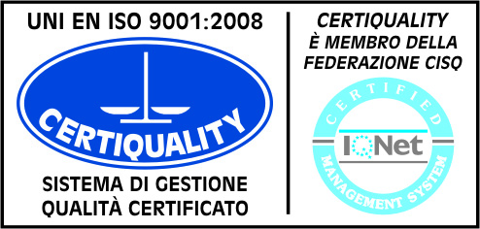  CertINT® 2012

Circ. n. 148 Busto A., li, 31/10/2013
WEB
A tutti gli Studenti del Liceo Classico

OGGETTO: Variazione del Calendario dello Sportello Didattico di Greco

Si comunica che lo sportello didattico di Greco, dal 5/11/13 sarà tenuto il martedì dispari dalla Prof.ssa Biazzi e il martedì pari dalla Prof.ssa Gandini, dalle ore 13.00 alle ore 14.00.

Per giorni pari e dispari si intende il numero del giorno a calendario (esempio martedì 5 = martedì dispari/ martedì 12 = martedì pari).

Gli studenti dell'ultimo anno che vorranno fruire dell'attività di sportello di Greco, tenuta dalla Prof.ssa Gandini, dopo la sesta ora di lezione, potranno contattare direttamente la docente per accordarsi sulla data dell'incontro.

Il Dirigente Scolastico
Prof.ssa Cristina Boracchi


